遥控模块产线测试解决方案
来源：互联网
自1955年，波利设计的无线遥控器上市，从红外遥控到物联网立体化控制，“遥控”装置的应用从几个特定的家用电器发展到和军事、生活和工业生产等方方面面各个行业，控制媒介也从可见光发展到无线电多种调制方式。而随着无线技术应用的越来越广泛，用户对产品的要求也越来越苛刻。加上需求量的不断加大，如何多快好省的完成产品测试就成了各个遥控器生产商面临的迫切问题。RIGOL的技术支持工程师们经过对玩具遥控器、汽车遥控钥匙、电动窗帘遥控器和智能灯遥控等多个遥控装置生产厂商的测试过程了解，结合RIGOL产品为广大用户提供了一整套解决方案。

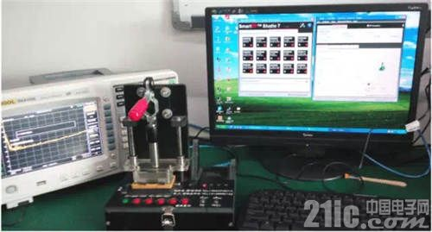
图一:遥控灯模块测试现场
整个遥控装置分为两大块：发射器和接收模块，其中发射器一般是独立的，而接收模块则和执行机构绑定在一起，因此测试也分为遥控器测试和接收模块测试两个部分。
遥控器测试
目前遥控器使用的主要调制方式是ASK、FSK等，汽车遥控钥匙主要使用的载波频率点以315MHz和433MHz为主，而玩具遥控器使用的频率点一般在100M以下，例如27.145MHz、49.86MHz等，目前流行的智能灯遥控一般使用2.4GHz的蓝牙信号。在生产测试过程中测试工程师们关注的几个维度主要有：
A，技术要求。测试遥控器的技术要求主要有调制中心频率、发射功率、频谱图、功能测试和测试数据存储。
B，速度。为了达到一定产量，完成生产任务，速度是考虑测试方案时最重要的要素之一;
C，成本。任何时候，成本都是一个企业的一条重要生命线;
在遥控器测试的技术要求中，中心频率、发射功率为核心数据，是基本上所有种类的遥控器都需要测试的项目，而频谱图和功能性测试在生产中一般二选一。测试数据的存储备份功能则通常是对品质要求较高和代工型企业所需求的。
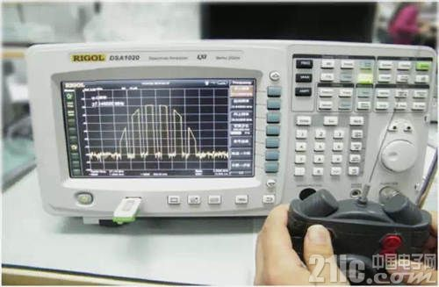
图二:某玩具遥控器测试现场
在保证品质的情况下尽可能的提高测试速度是所有企业的共同需求，在这里可以通过两方面的手段来加快测试速度，提高生产效率：
A，提高仪器本身的测试速度和便捷性。对于仪器本身，用户们希望仪器能在被测产品工作之后立刻产生测试谱线和频率、幅度数据，但是往往这需要一个时间过程。RIGOL的DSA系列频谱分析仪具备快速响应的特性，同时其“连续峰值”功能，可以保证在信号谱线被捕捉到的同时，实时捕获当前的调制载波频率和发射功率，连带工人操作被测产品时间测试速度达到5s/个。

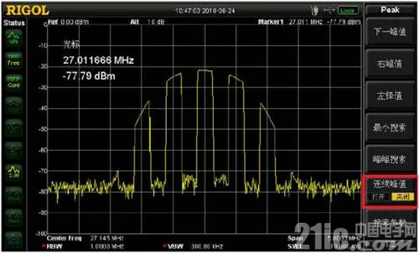
图三:RIGOL-DSA1020测试界面
B，定制化测试系统，以实现自动化测试。为了进一步加快测试速度，同时实时保存测试数据，进一步统一产品的测试评判标准，RIGOL工程师为客户开发了一款遥控器自动测试软件。测试工人只需要按下遥控按钮，所有测试流程和判断将由电脑软件完成，工人只需要看电脑上的结果显示按钮是否为绿色即可。使用系统后，测试速度达到2s/个产品。
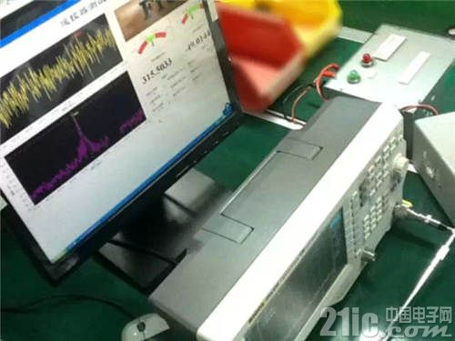
图四:某汽车遥控钥匙自动化测试现场
成本方面，RIGOL的DSA800系列频谱仪，以9KHz～7.5GHz的带宽的全数字技术频谱分析仪，工业级的性能和稳定性达到了同行业的一流水平，而价格仅在万元以下，同比性价比领冠业内!

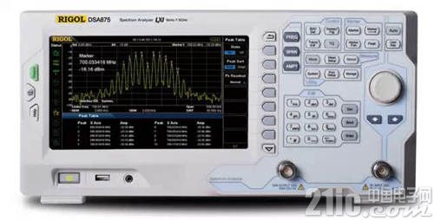
图五:RIGOL的DSA875-TG频谱分析仪
接收模块测试
遥控装置组成的另外一环是接收模块，接收模块一般是一块很小的电路板，但是其一般金额执行机构连在一起，例如汽车遥控的接收模块就和门窗锁、后备箱等的控制器连在一起。
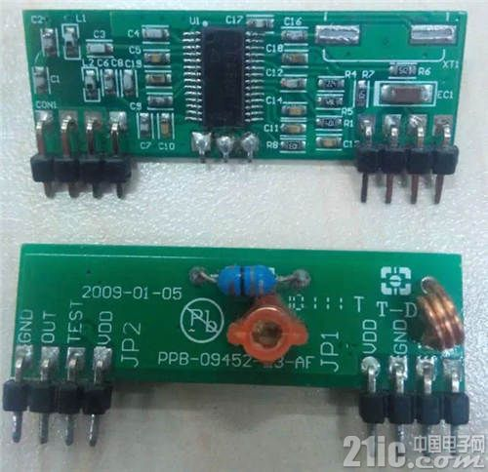
图六:某遥控接收电路模块
遥控接收模块的测试较为复杂，其大致测试原理是该模块接收到足够小——一般为标称灵敏度的控制信号后，依然可以完整解调出控制信号里面包含的信息。这就需要两部分仪器：
·信号源，用以模拟控制信号。其需要有模拟各种调制信号和支持输出足够小信号等功能。而且由于各个不同厂家的信号调制编码方式不一样，其最好可以支持自定义调制脉冲序列;
·示波器，用以检测接收模块解调出来的信号。
由于接收模块的标称频段有一个范围，因此测试的时候一般需要测试三个频率点：上限频率、标称频率和下限频率，如果人工测试反复设置仪器效率非常低，因此接收模块的测试一般统一采用自动化测试，例如RIGOL为许多客户定制的接收模块测试系统的测试效率为5s/个产品。其测试流程如下：

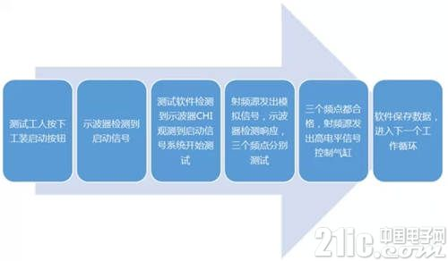
图七:某遥控器接收模块自动测试系统测试流程

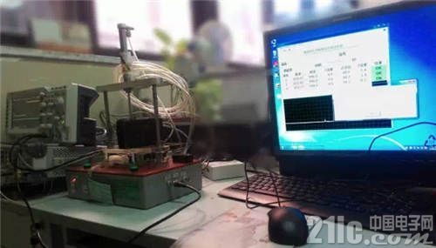
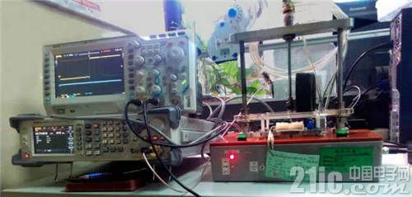
图八:某遥控器接收模块自动测试系统测试现场

